GAP-GPS007 Inactivación_ Inmovilización de Ctas_ BID_ 23.03.20

generalidades del GAP.



**Detalle de la Notificación del GAP**:

Notificación por el Proceso de Inactivación Cuentas Corrientes/Ahorros

**Campos;**

* Fecha
* Nombre del Cliente
* Cuenta
* Tiempo de Inactivación
* Fecha de Cancelación (aplica solo Cuentas Corrientes)
* Terminal SMS, Correo

**Comentarios de Misael**:

Cuando el sistema realice el proceso de inactivación y/o cancelación de cuenta ahorro o corriente de forma automática, el sistema debe notificar al oficial de la cuenta, aplica para la cuenta corriente y cuenta de ahorro.

**Mensaje de notificación;**

Para inactivación automática: se informa que fue inactivada de forma automáticamente la cuenta XXXXXXX

Para Cancelación automática: se informa que fue cancelada de forma automáticamente la cuenta XXXXXXX

Para el envío del email y/o SMS se tiene que auxiliar de la pantalla de parámetros para la inactivación de cuentas y cancelaciones. (ver imagen 1)

imagen 1.

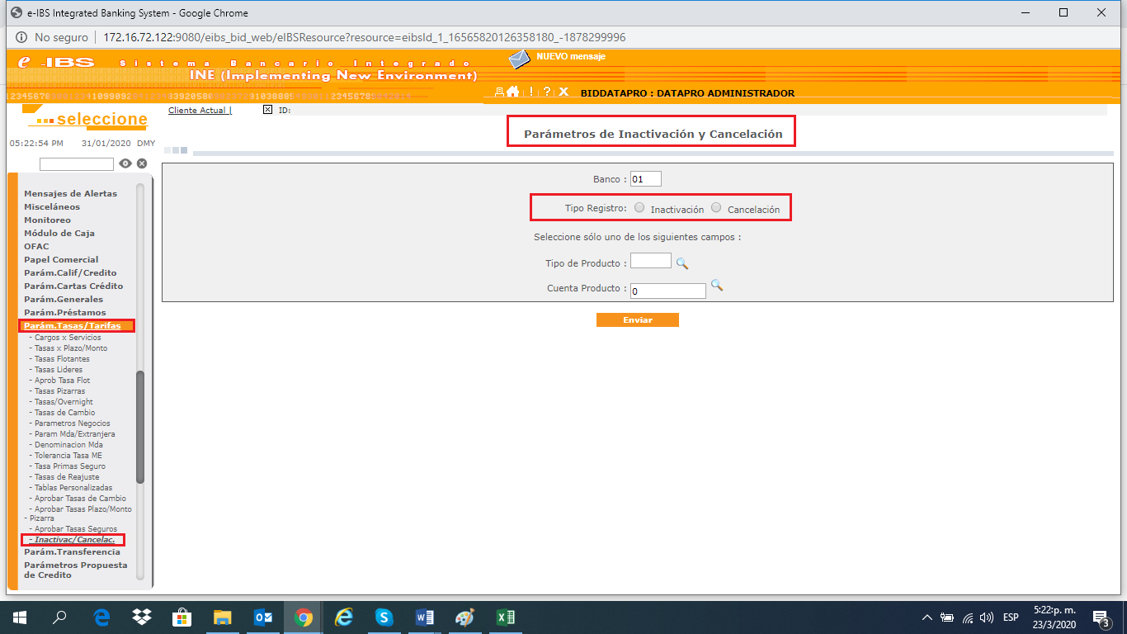

imagen 2. La parametrización se realiza por tipo de producto, para revisar ingresamos los parámetros de búsquedas correspondientes y le damos clic en ENVIAR.

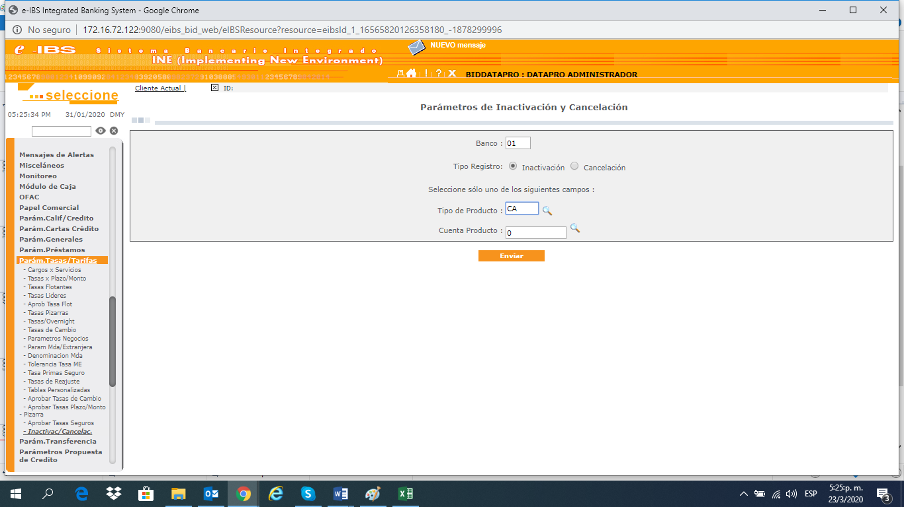

imagen 3. se presenta la pantalla con los parámetros configurados para el proceso de inactividad para el tipo de producto CA.

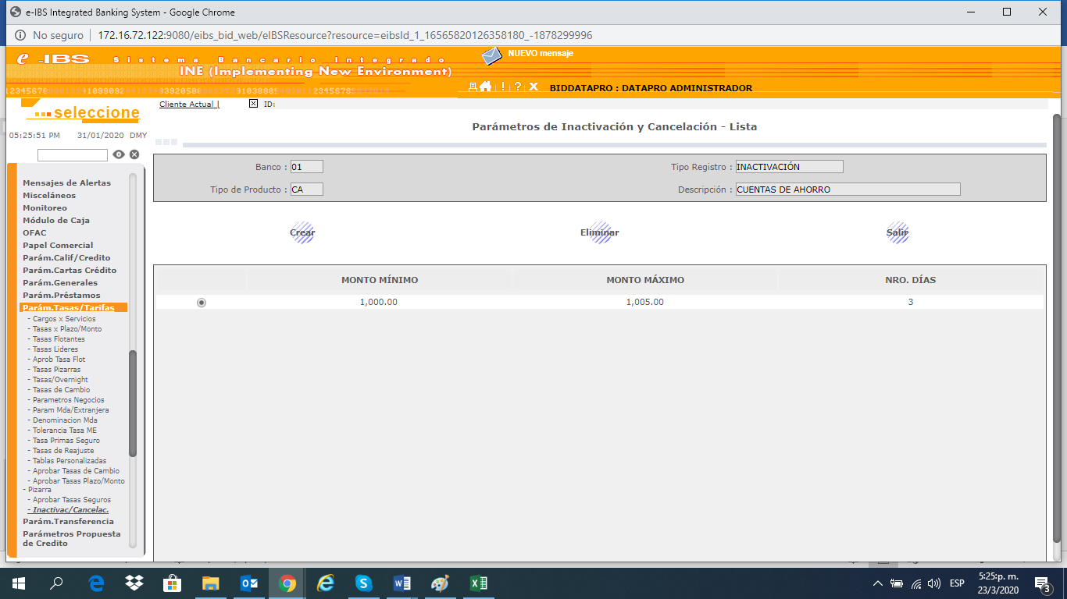

lo mismo sucede para la cancelación.

**Información extraída del GAP original.**

* Para el proceso de inactivación de Cuentas Corrientes y Cuentas de Ahorros, se definirán parámetros en el sistema, de las variables que van a tomarse en cuenta para este proceso de cambio de estado automático como son:
* Se definirá una Tabla Parametrizable o funcionalidad en el sistema, que permita la Parametrización de Rangos de Saldos por Número de Días y que por este cruce de variables el sistema ejecute una acción como es la Inactivación de Cuenta o la Cancelación de Cuenta.

**Proceso de Inactivación Cuentas Corrientes/Ahorros:**

1. El sistema ejecutará un proceso Batch Diario que se incluirá en la malla de Procesos de Cierre Diario para Inactivación de Cuentas:
2. En la ejecución de este proceso Batch, el sistema realizará las siguientes acciones:
   1. Selecciona Universo de cuentas en Estado “Activo” (Parametrizable).

Nota: Se requiere que exista una tabla de parametrización de Estatus para incluir o excluir estatus de cuentas susceptibles al proceso de Inactivación.

|  |  |
| --- | --- |
| **Estatus de Cuenta** | **Habilitado** |
| Activa | SI |
| Controlada | NO |
| Bloqueo Judicial | NO |
| Embargada | NO |

* 1. Por cada cuenta de este Universo, el sistema realiza las siguientes validaciones:
     1. Valida si el Saldo Disponible de la cuenta se encuentra en uno de los rangos de saldos parametrizados en el punto 1.1. de la sección Parámetros de Inactivación de Cuenta.
        1. Si el Saldo Disponible no se encuentra en ningún rango, el sistema no realiza ninguna acción y continua el proceso con la siguiente cuenta.
        2. Si el Saldo Disponible si se encuentra en uno de los rangos parametrizados, continúa en punto 2.2.2.
     2. Valida la parametrización de las Acciones (Inactiva, Cancelada, N/A) para el rango del saldo de la cuenta.
        1. Si existe la marca de No aplica (ejemplo: N/A), el sistema no realiza ninguna acción y continua el proceso con la siguiente cuenta.
        2. Si existe un valor, el sistema valida transacción y fecha de último movimiento.

**Nota:** El orden de validación de acciones SIEMPRE será primero de Inactivación y luego de Cancelación.

* + 1. Busca la Transacción que haya realizado el último movimiento en la cuenta y que se encuentre en la Parametrización del punto 1.6 de la sección Parámetros de Inactivación de Cuenta (Ejemplo: Retiro en Efectivo Ventanilla).
    2. Valida si el tiempo transcurrido entre la fecha de Ultimo Movimiento de esta Transacción localizada y la fecha de proceso es igual al parámetro de días para la “Inactivación” o “Cancelación”.
       1. Si no es igual, no realiza ninguna acción y continúa con otra cuenta.
       2. Si es igual, procede a cambiar el estatus de la cuenta a “INACTIVA”.

Nota:

1. Para el cambio de estatus a “CANCELADA” el sistema validará el tiempo desde la Fecha de Inactivación, más los días adicionales en la tabla de parametrización.
2. Esta regla aplica únicamente si la cuenta se encuentra en estatus INACTIVA al cumplimiento de los días adicionales.
   * 1. Realiza **Afectación Contable** automática con el paso de saldos de cuentas (Si tiene saldo) automática y aplicando la dinámica contable respectiva.